Pressemitteilung des Bundesverbandes Kalksandsteinindustrie eV vom 10.06.2011

Jahrestagung der Kalksandsteinindustrie 2011 –
Weiterhin positive Absatzentwicklung erwartet

Zentrale Themen der ordentlichen Mitgliederversammlung im Rahmen der Jahrestagung der Kalksandsteinindustrie im Mai 2011 waren neben dem Bericht zum abgeschlossenen Geschäftsjahr 2010 die Konjunkturentwicklung, insbesondere die KS-Absatzentwicklung im Jahr 2011, die Weiterführung der Lobbyarbeit auf Bundes- und Länderebene sowie die strategischen Schwerpunkte in den Bereichen Öffentlichkeitsarbeit, Forschung, Technik/Normung und Bauanwendung.

Herr Dr. Hannes Zapf, Vorstandsvorsitzender des Bundesverbandes Kalksandsteinindustrie eV, begrüßte die anwesenden Mitglieder und stellte fest, dass sich die Rahmenbedingungen für den Wohnungsbau im Vergleich zu den Vorjahren wieder positiv entwickelt haben.
Dr. Zapf verlieh der Hoffnung Ausdruck, dass die zu erwartende Entwicklung der Baugenehmigungen im Wohnungsneubau auch im Jahr 2011 erfreulich verlaufen wird, wobei laut einer LBS-Prognose mit mehr als 200.000 neu fertig gestellten Wohnungsbaueinheiten gerechnet werden könne. Auch die klassischen Indikatoren der Wirtschaftsentwicklung (ifo-Geschäftsklimaindex, Umsatz-Prognosen der BauInfoConsult, Destatis-Daten) seien hinsichtlich ihrer Einschätzung der wirtschaftlichen Lage und der weiteren Entwicklung ebenfalls positiv einzuschätzen.
Zur Besorgnis tragen jedoch die Entwicklungen im Euro-Raum und auf dem Gebiet der Energiepreise bei, die die globalen Voraussetzungen für einen Weltkonjunkturaufschwung dämpfen könnten.

Im weiteren Verlauf der Jahrestagung wurde Dipl.-Wirtsch.-Ing. Markus Blum, Xella Deutschland GmbH Duisburg, einstimmig als neues Vorstandsmitglied gewählt. Er löst damit Oliver Frickenhelm ab, der die Xella Gruppe Ende 2010 verlassen hat.
Der Vorstand setzt sich aus folgenden Mitgliedern zusammen:
- Dr. Hannes Zapf, Zapfwerke Schwaig-Behringersdorf - Vorsitzender -,
- Bernhard Göcking, Emsländer Baustoffwerke, Haren - stellvertretender Vorsitzender -,
- Jochen Bayer, E. Bayer Baustoffwerke, Esslingen,
- Paul Bertmaring, Baustoffwerke Havelland, Oranienburg-Germendorf,
- Markus Blum, Xella Deutschland, Duisburg / Ruhrort,
- Frederic A. Dörlitz, Kalksandsteinwerk Busch & Dörlitz, Buxtehude,
- Dr. Hans Georg Leuck, BMO Baustoffwerke Münster-Osnabrück, Osnabrück,
- Martin Schneider-Jost, Heidelberger Kalksandstein, Durmersheim
Herr Dipl.-Kfm. Joachim Hübner, Geschäftsführer des Bundesverbandes Kalksandsteinindustrie, stellte das erreichte Gesamtergebnis 2010 des Kalksandsteinabsatzes anhand der monatlich aktualisierten Steinmengenabsatztabelle vor. Durch einen wetterbedingt sehr schwachen Dezember 2010, wurden die per Ende November bereits erreichten + 5 Prozent deutlich nach unten korrigiert. Im Gesamtergebnis 2010 wurde dann noch ein Absatzplus von + 2,45 % erreicht. Die zurückliegenden Monate des Jahres 2011 verliefen wieder sehr gut mit teilweise dreistelligen Zuwachsraten gegenüber den Vergleichsmonaten des Vorjahres und haben damit für einen guten Start in das Jahr 2011 gesorgt.

Weiterhin berichtete Dipl.-Kfm. Hübner über die im August 2010 gestartete Aktion „Impulse für den Wohnungsbau“ in Baden-Württemberg, die vom Mieterbund, der IG BAU und weiteren Verbänden unterstützt wird. Rechtzeitig vor den Landtagswahlen im März 2011 waren intensive Gespräche mit Politikern und Parlamentariern geführt worden, um Förderprogramme für energetische Sanierungsmaßnahmen auch auf den Neubau auszudehnen und ein Landesförderprogramm für den Wohnungsbau einzufordern.
Darüber hinaus war durch eine Landesinitiative auch im Freistaat Bayern eine sehr starke Vernetzung der Aktion in Politik und Wirtschaft erreicht worden, mit dem Ersatzneubau als zentrales Thema.
Ermutigt durch die positive Resonanz beim Aktionstag der Bundesinitiative „Impulse für den Wohnungsbau“ am 23. März 2011 mit 35 Bundestagsabgeordneten und einer großen Anzahl von Pressevertretern sind die nächsten Aktivitäten bereits in Vorbereitung.

Pressekontakt:

Ansprechpartner: Dipl.-Ing. (FH) Silvio Schade

Bundesverband Kalksandsteinindustrie / Öffentlichkeitsarbeit
Entenfangweg 15 30419 Hannover
Tel.: 0511 / 2 79 54-62 Fax: 0511 / 2 79 54-54
E-Mail: silvio.schade@kalksandstein.de

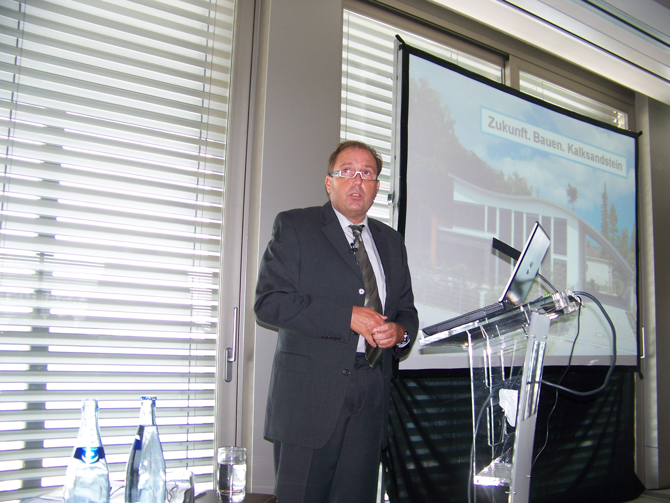
Dipl.-Kfm. Joachim Hübner, Geschäftsführer des Bundesverbandes Kalksandsteinindustrie eV,
präsentierte auf der Jahrestagung 2011 die erreichten Ergebnisse

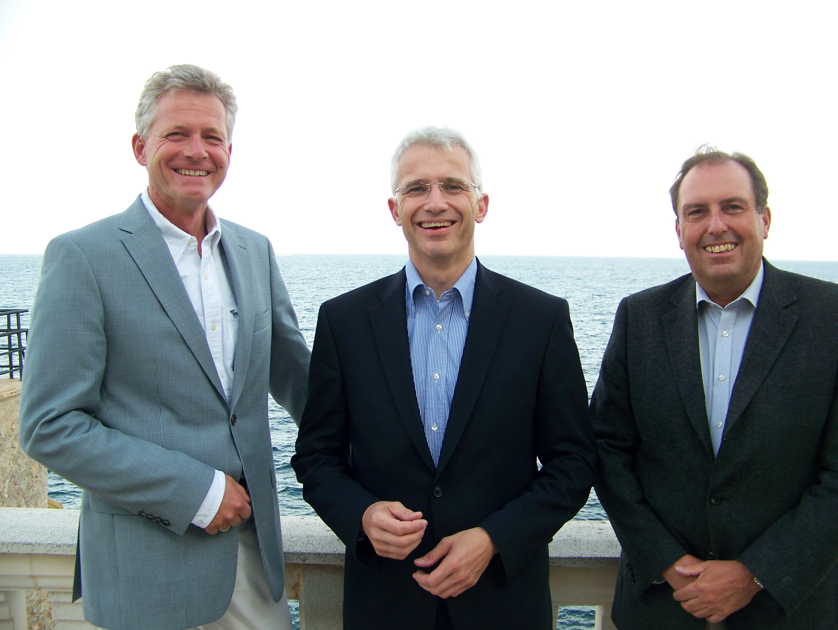
Vorstandsvorsitzender Dr. Hannes Zapf (links) und Geschäftsführer Dipl.-Kfm. Joachim Hübner (rechts) begrüßen Dipl.-Wirtsch.-Ing. Markus Blum als neues Mitglied im Vorstand des Bundesverbandes Kalksandsteinindustrie eV

